附件3

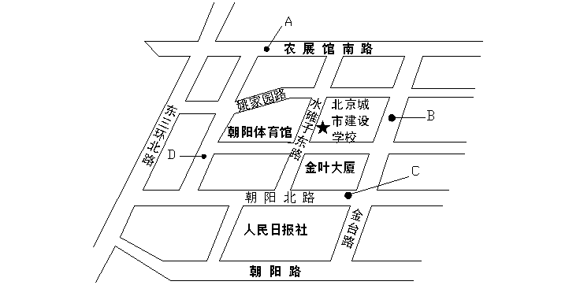
 A、团结湖站：302、731、815、43、705、673、672、305、
B、甜水园北里站：117、984、985、710、729、419、31、847、976、988、502、752
C、金台路站 ：9、120支、306、611
D、团结湖公园站：115、825、71

